Slovaška
Petek, 26.10.2018
Na pot smo se odpravili popoldan, ker je bil petek za nas še delovni dan. Odločili smo se, da bomo poskusili priti še isti dan do Gradca, kar nam je tudi uspelo. Spali so na PZA – ju, v bistvu je makadamsko parkirišče in je zastonj. Koordinate tega PZA – ja so N 47.10420, E 15.82133.
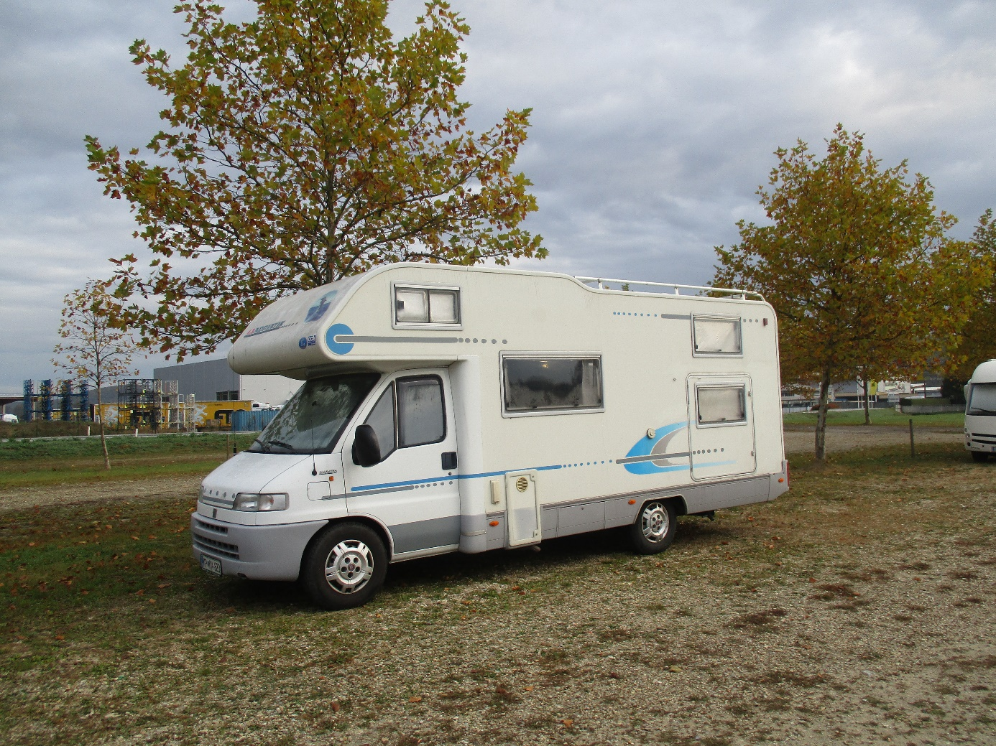

Sobota, 27.10.2018
Naslednje jutro smo nadaljevali pot proti Slovaški in naš prvi postanek je bil grad Devin. Lep grad na hribu, ob Donavi. Na prvi pogled zgleda vse v ruševinah, a kljub temu je bil ogled zanimiv. Spominjal me je na Škotsko. Parkirali smo pod gradom N48.17572, E 16.97959.
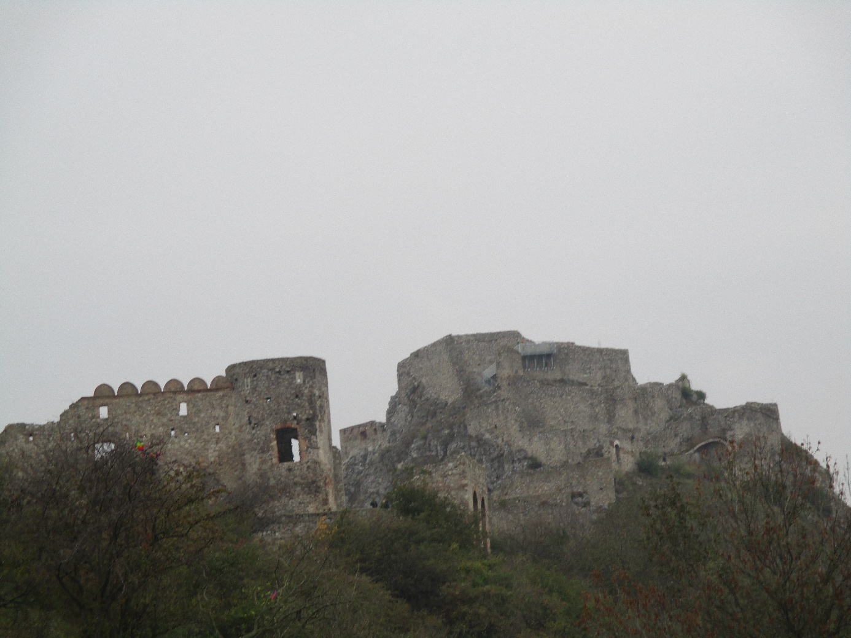
Grad Devin
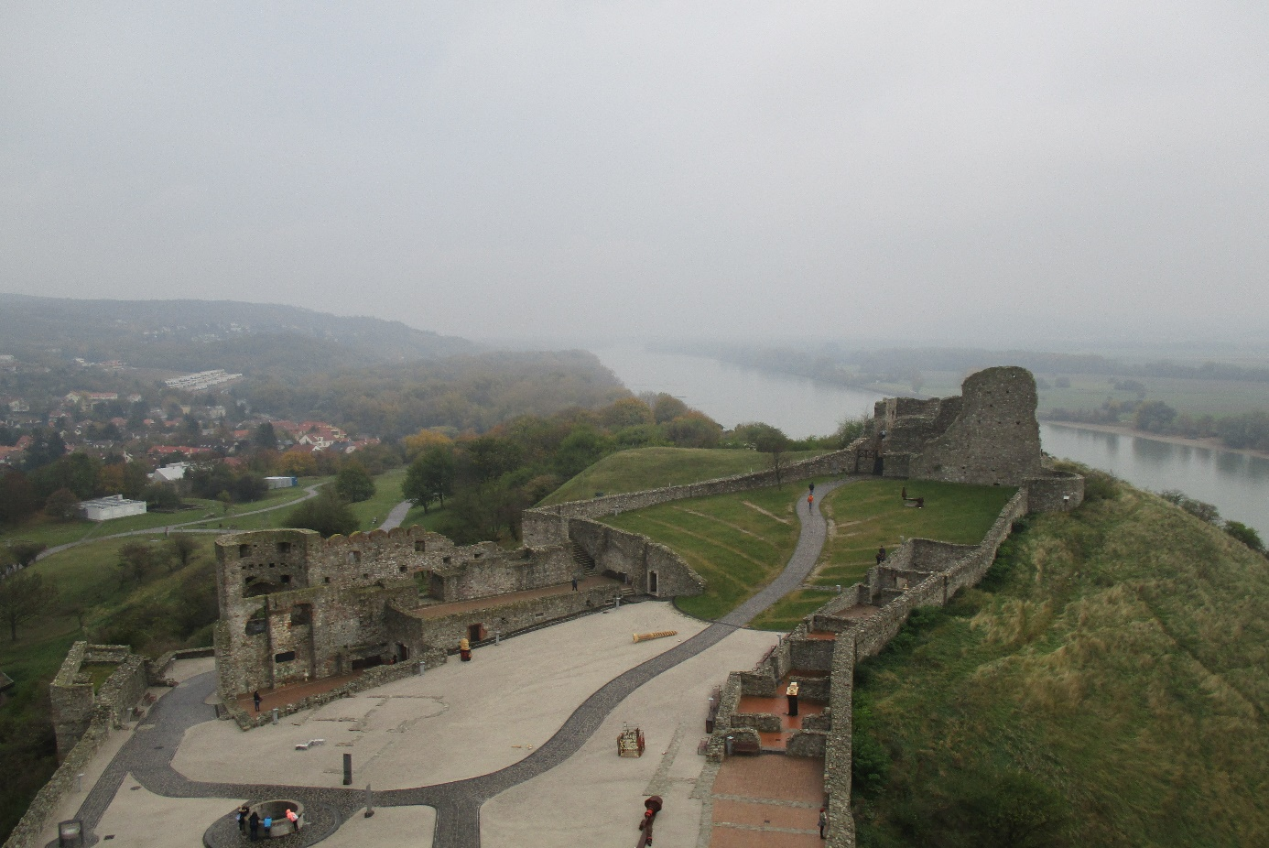
Pogled na obzidje gradu

Zgrešili smo vhod v grad, ker je bil od 13:30 do 14:00 ure zaprt zaradi kosila in tako naredili en cel krog okoli gradu. Za gradom teče Donava, lep sprehod. Pod gradom so prodajali vino, Devinskyribezlak. Kupila sem si kozarček kuhanega vina, pa mi ni bil preveč okusen. Odprti sta bili tudi dve stojnici s spominki. Vstopnina v grad je 5 eur za odrasle in 2,5 eur za študente. Meni se grad zdi vreden ogleda, sploh obzidje gradu in grajsko dvorišče ima pridih veličine.
Približno 5 km stran je Sandberg, N 48.20531, E 16.97315, tukaj smo parkirali ob cesti, ni urejenega parkirišča. Sandberg so sipine zanimivih oblik, izgleda kot zbita mivka. Od avtodoma je potrebno iti peš po asfaltirani cesti malo v hrib, da prideš do prve zanimive sipine. Od tu lahko greš peš do gradu Devin, ki se ga tudi vidi od tukaj. Je pa tu veliko poti po katerih lahko greš in te vodijo tudi do drugih sipin. Mi smo šli nekaj 100 m po eni izmed poti, potem pa smo se obrnili in šli nazaj do avtodoma, ker smo bili že pošteno lačni.
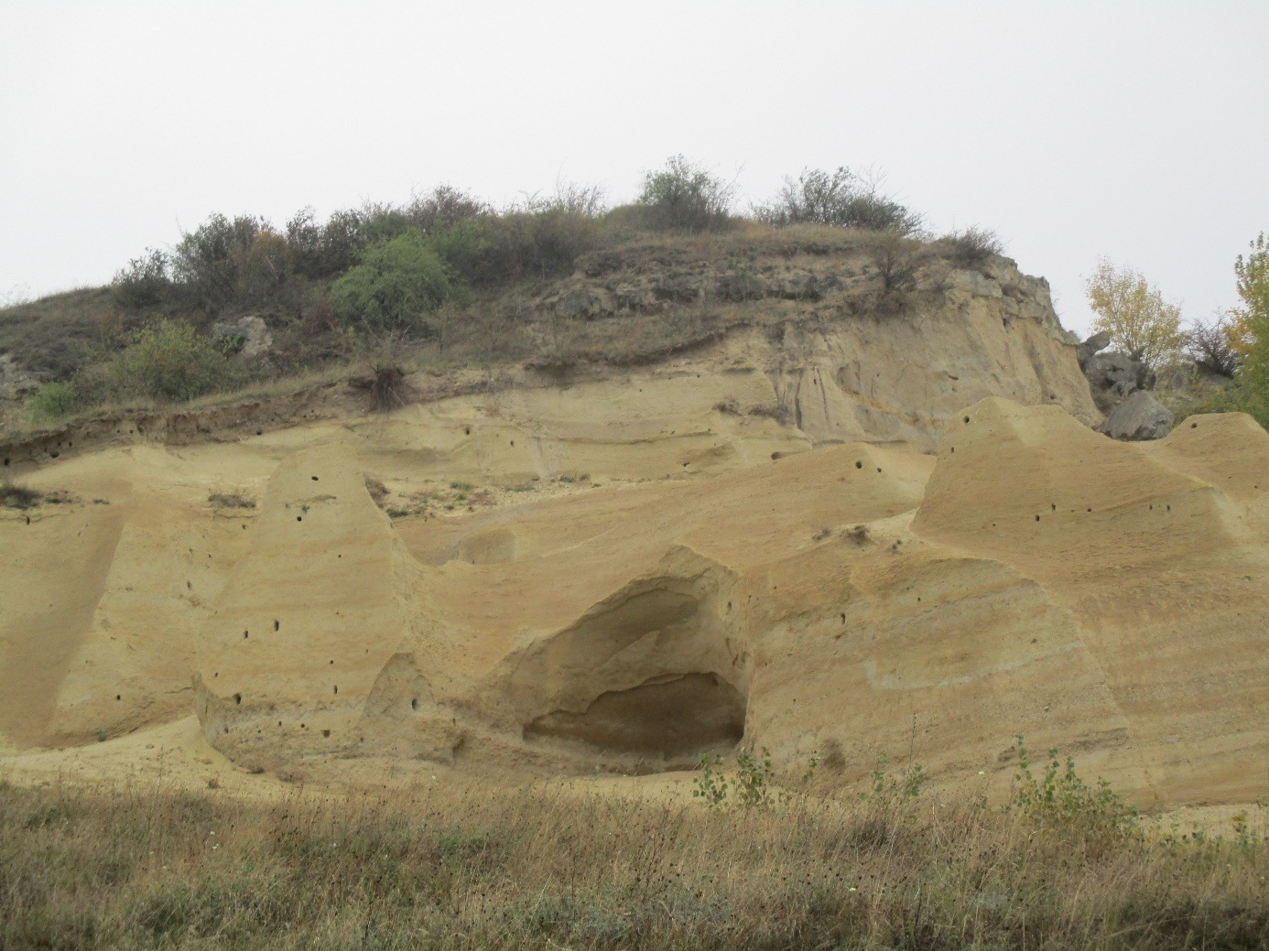
Sandberg

V avtodomu smo si skuhali kosilo in nadaljevali pot do Bratislave, kjer smo parkirali na zastonj parkirišču za avtodome, N 48.13621, E 17.11528. Parkirišče se nahaja tik ob Donavi in lahko smo odšli peš čez most v Bratislavo. Ker nihče od nas ni prevelik ljubitelj velikih mest, nam je zelo odgovarjal ogled Bratislave v popoldanskem in večernem času. Prav lepo je bilo osvetljeno in tudi Bratislavski grad zgleda prav veličastno. Je luštno mesto, imajo lepo cerkev. Na cesti smo srečali ljudi, ki so jedli krompirček in tudi mi smo si ga privoščili, belgijskega. Manjše trgovinice s spominki so bile še vse odprte, ostale trgovine zaprejo ob sobotah ob enih. Predlagam, da si spominke kupite v Bratislavi, v mestecih, ki smo jih obiskali kasneje jih je precej težko dobiti. Odločili smo se, da bomo šli na pijačo. Vsi lokali so se mi zdeli 'hipsterski' in se kar nismo upali vstopiti. Vseeno smo si izbrali enega in presenečeni smo bili nad prijaznostjo osebja. Tudi pijača je bila neverjetno poceni. Malo smo se še sprehodili po mestu, ki je v nas pustilo lep spomin.
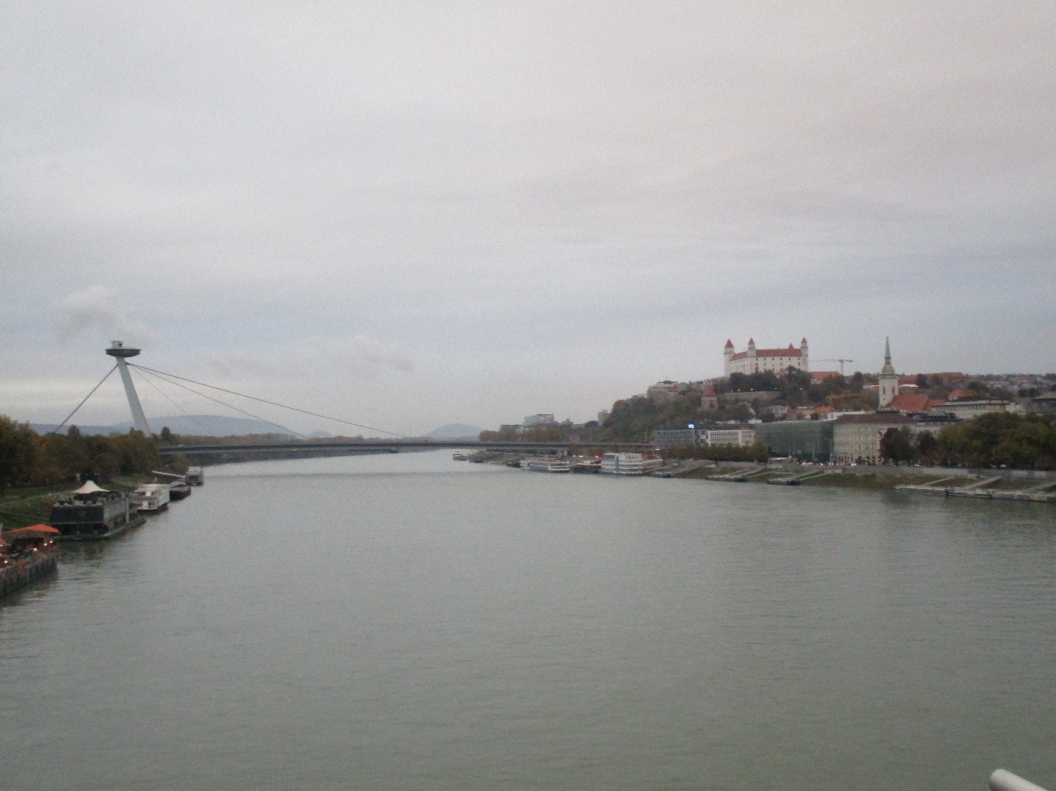
Bratislava, desno na sliki Bratislavski grad
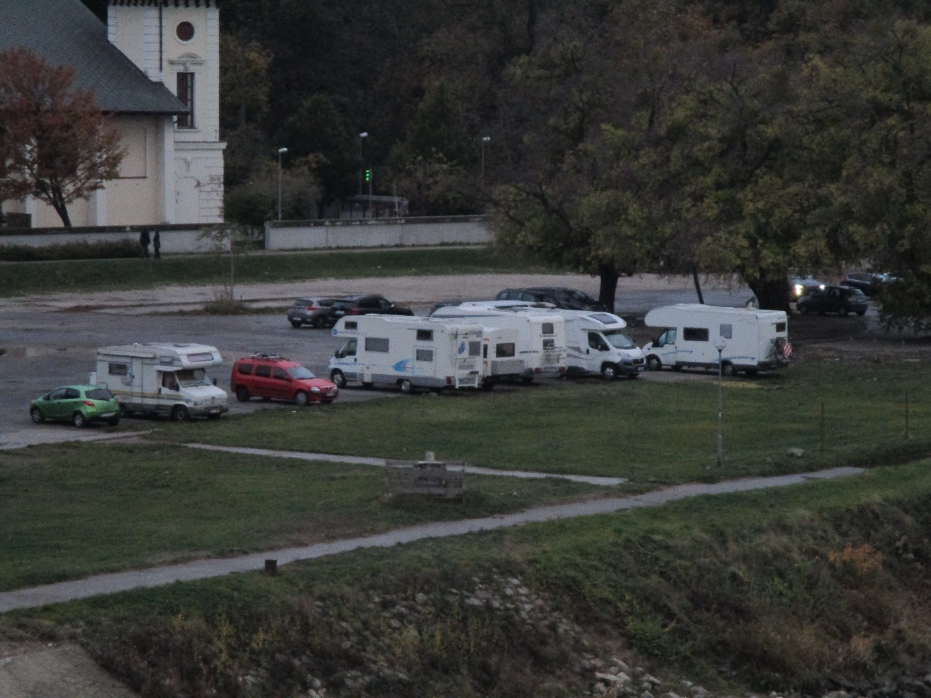
PZA v Bratislavi
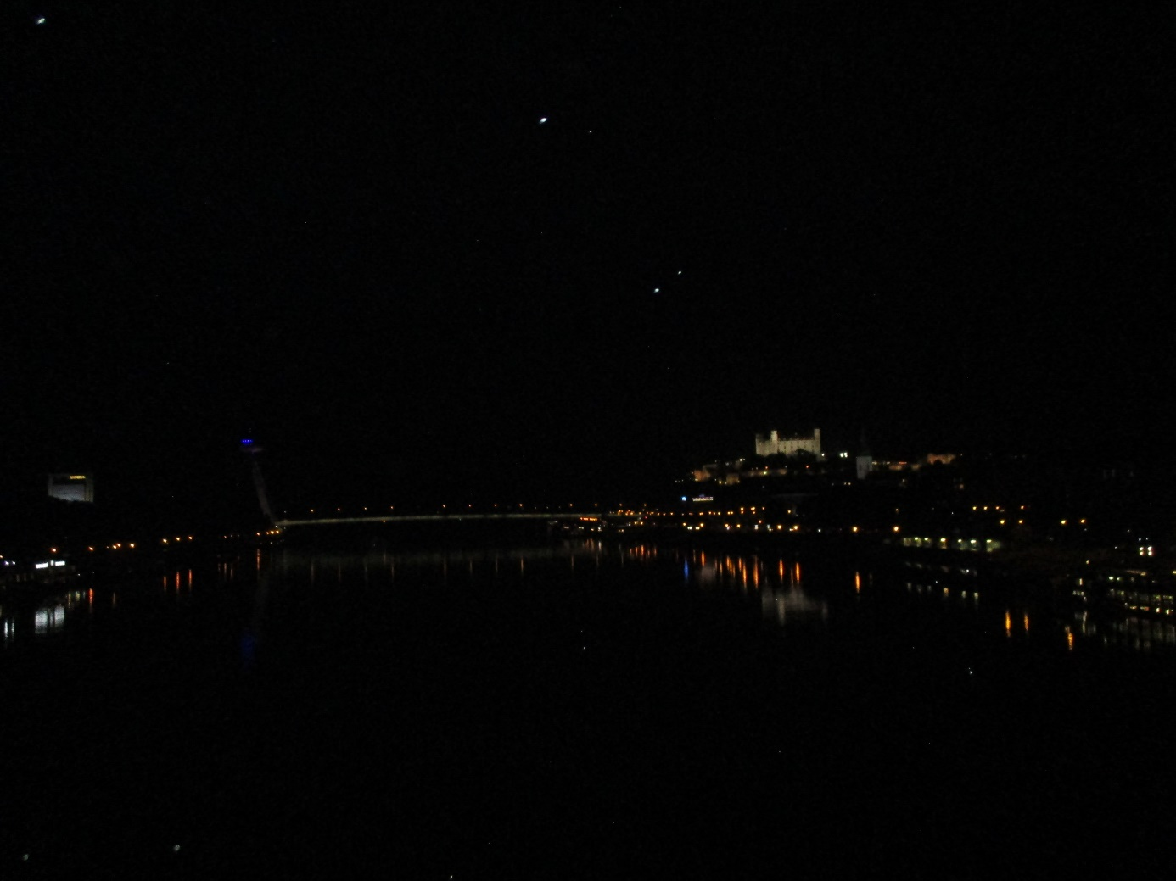
Večerni pogled na Bratislavo

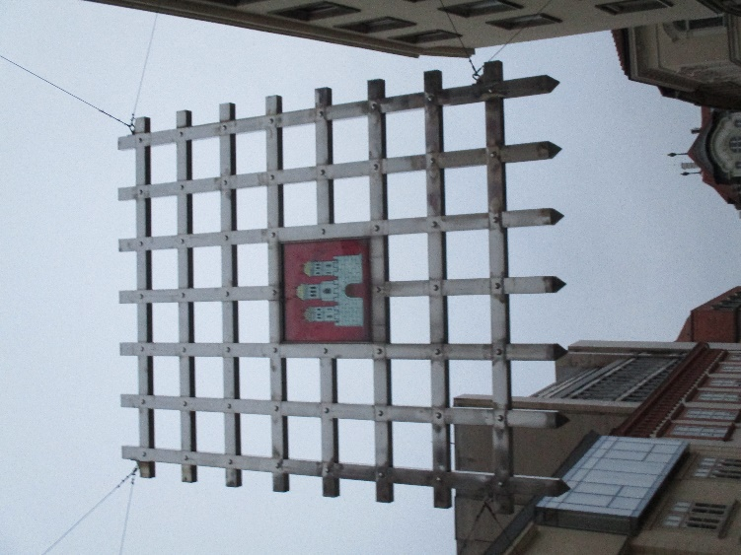

Na vhodu v ulico

Nedelja, 28.10.2018
Naslednja postaja je bil pravljični grad v Bojnicah. Parkirali smo na parkirišču blizu gradu, parkirnina je 10 eur, lahko bi za ta denar tu tudi prespali. Vstopnina v grad je 9 eur, če želiš slikati v njem, moraš doplačati še 2 eur. Grad si lahko ogledaš samo vodeno, imeli so vodenje samo v slovaškem jeziku. Ogled je trajal eno uro in pol in dejansko sem imela občutek, da so nas popeljali v vse sobe gradu v vseh nadstropjih. Videli smo ogromno pohištva in drugih dragocenih starin. Spodaj je celo jama s kapniki, ki smo si jo tudi ogledali. Pred vstopom v grad smo naredili cel krog okrog njega in dejansko je pravljičen, v peščeno rjavi barvi. Vstop v grad je preko kamnitega mostu. Grad se prvič omenja leta 1311, zgradba je bila sprva lesena, kasneje pa je kamen začel nadomeščati les. Lastništvo gradu se je večkrat menjalo.
Pred gradom je lipa kralja Mateja ali Bojnička lipa, stara več kot 700 let.

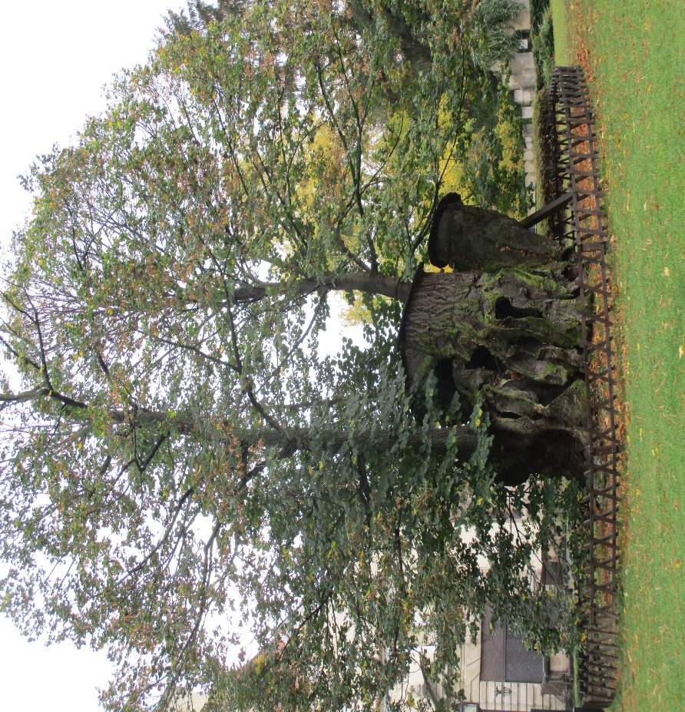
Lipa kralja Mateja
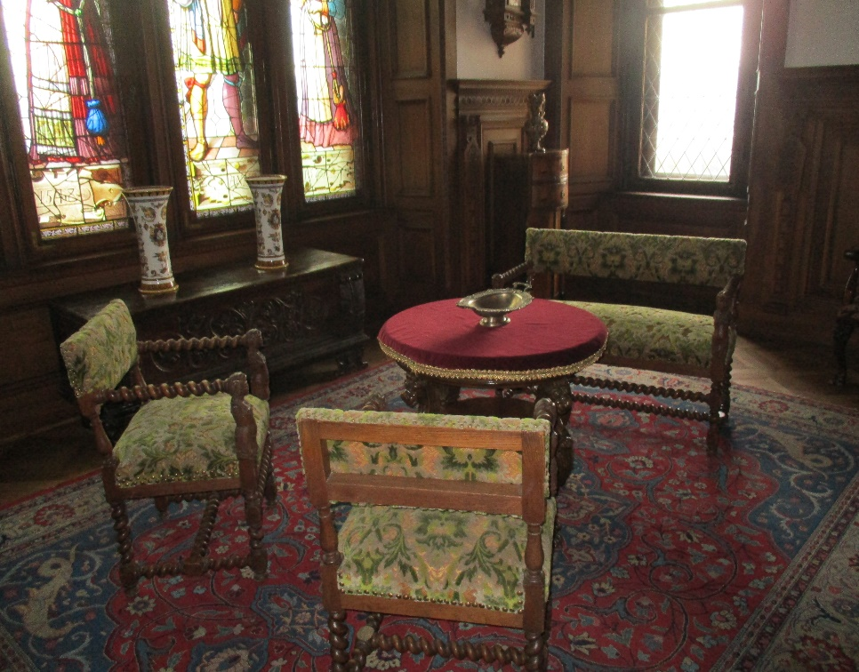

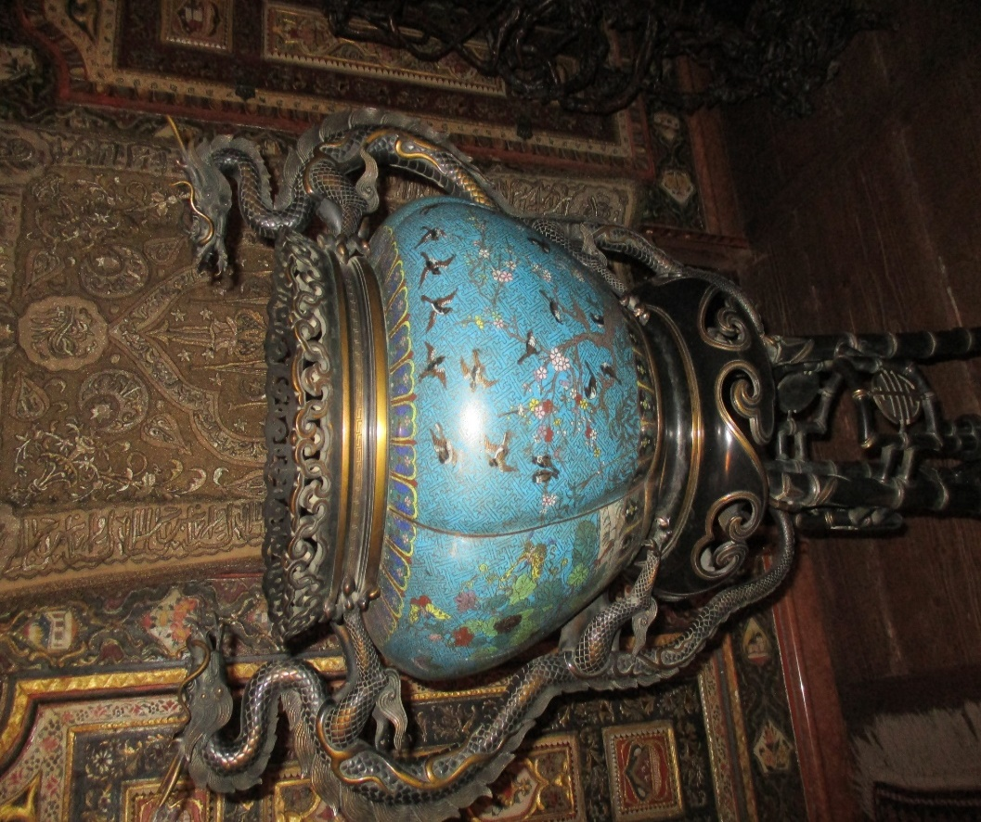

Dragocenosti v gradu Bojnice

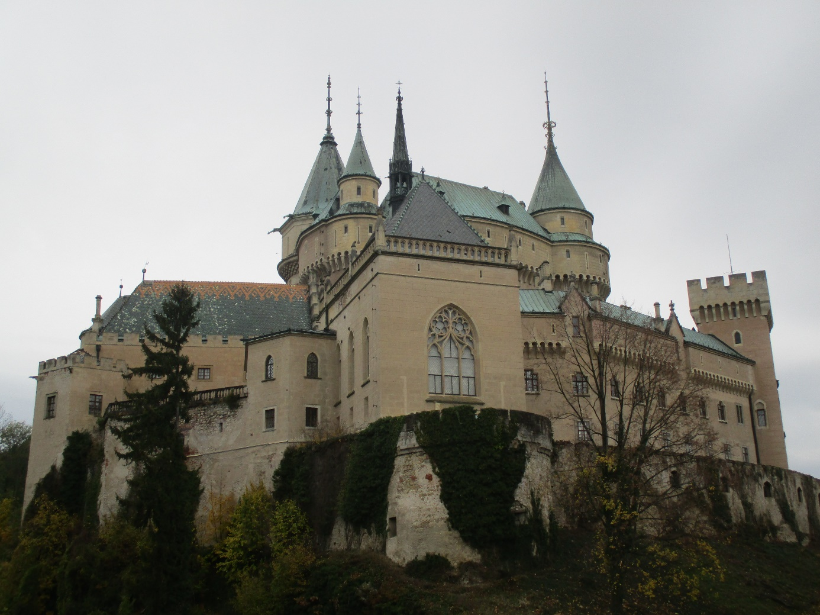
Pravljični grad v Bojnicah

Pot smo nadaljevali do najbolj prepoznavne slovaške vasice Čičmany. Čez vasico smo se sprehodili peš, avtodom smo pustili na parkirišču na koncu vasi. N48.95951, E 18.51685. Vasica leži na nadmorski višini 655 m. V njej so 200 let stare hiše, poslikane z različnimi vzorci, vrtinci, ovnovimi rogovi, peresi, zvezdami, petelini. Te hiške so delo preprostih vaških žensk, ki so vogale hiše okrasile z blatom, kasneje pa še z apnom, da bi les zaščitile pred sončnimi žarki, dežjem in drugimi vremenskimi vplivi. Kasneje so se poslikave preselile z vogalov hiš na celotna pročelja hiš. Danes za poslikave uporabljajo sodobnejše barve, vzorci pa so še vedno enaki, izključno beli na temni leseni podlagi.
Šli smo jest v penzion Katka na sredi vasi. Hrana je bila dobra, naročili smo golaž, testenine in ´halušky´ , njihova znana jed, to so njoki s feta sirom in slanino. Zanimivo je, da je pivo zelo poceni. Plačilo je bilo možno samo v gotovini. V vasi je tudi šola. V zimskem času so v okolici tudi urejena smučišča.
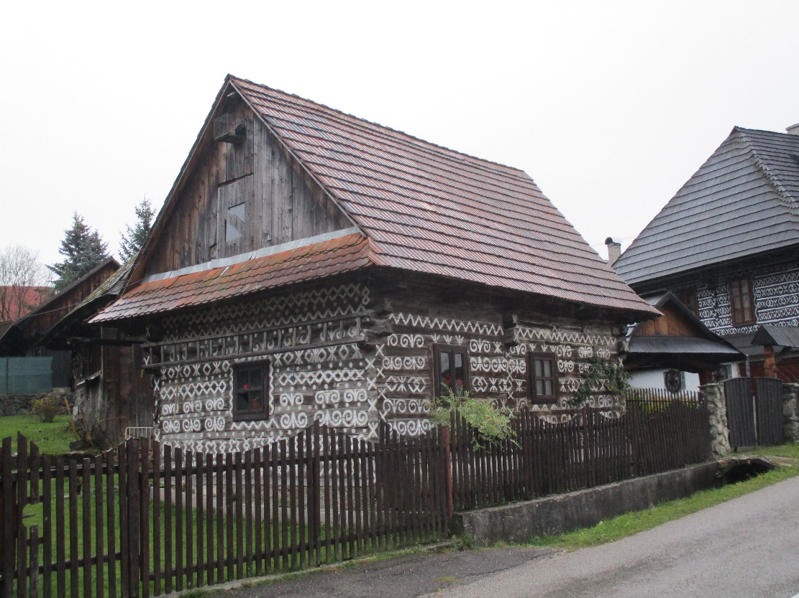
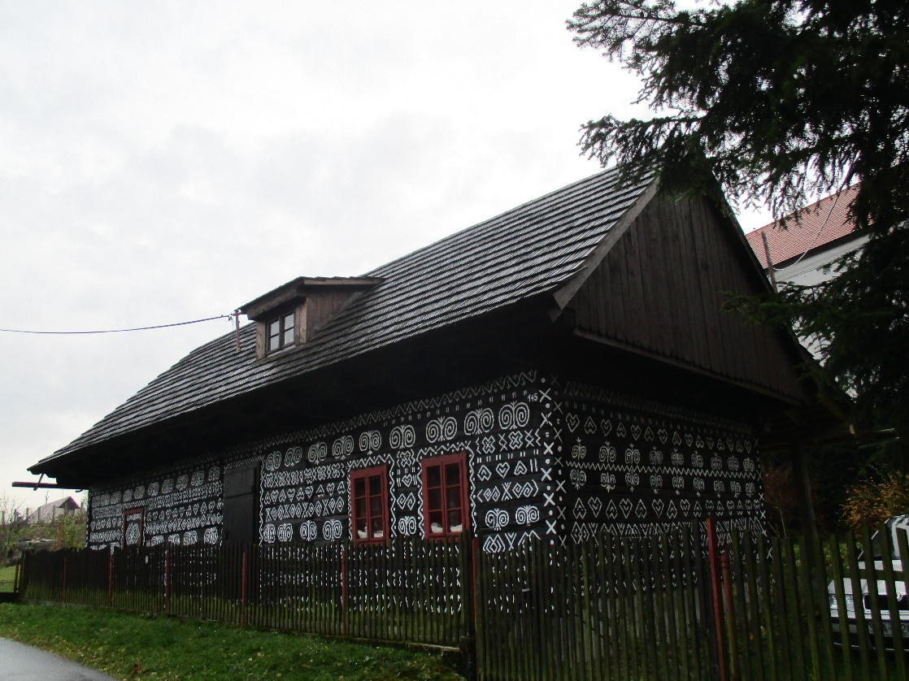
Čičmany

Odpravili smo se proti Martinu, kjer naj bi prespali v kraju Mošovce v PZA – ju. N48.90305, E18.89204. Na internetu je pisalo, da je postajališče odprto. Ko smo prispeli tja, se je izkazalo, da je to v bistvu kamp in, da je zaprt. Poklicali smo celo na številko, ki je bila napisana na internetu, kjer so nam samo potrdili to kar smo že sami ugotovili. Da je kamp pač zaprt in, da ga bodo odprli zopet naslednje leto. Imeli smo problem, ker smo bili že skoraj brez vode in smo računali na to, da jo bomo tu natočili. Vodo smo si poskušali natočiti na bencinski črpalki, vendar pri njih vode nimajo kot pri nas. Našli smo samo en avtomat za vodo, kjer je bil liter skoraj en euro. Poslali so nas na OMV v Martin, vendar je tudi tukaj niso imeli. Bili so zelo prijazni in so nam dovolili, da smo si vodo nanosili iz WC – ja v kantah, ki so sicer namenjene natakanju vode v posodo za čiščenje vetrobranskih stekel. Prišli smo do Martina in prespali na parkirišču pri pokopališču.
Ponedeljek, 29.10.2018
Ta dan smo imeli v planu ogled stare slovaške vasi, a so muzeji ob ponedeljkih zaprti. Poklicala sem na številko, ki sem jo našla na internetu, da bi vprašala, če bodo naslednji dan imeli odprt muzej. Prebrala sem namreč, da je v torek slovaški praznik in, da je morda urnik obratovanja spremenjen. Oglasila se je gospa, ki ni znala angleško, a nekako mi je uspelo vseeno izvedeti, da imajo naslednji odprto, ker sem bila precej vztrajna..malo po hrvaško..kakšno besedo angleško..in je rekla Tuesday open ja ja .
Zapeljali smo se skozi Martin, vendar mesto ni nič posebnega, zato smo se odločili, da se v njem ne bomo ustavljali. Ustavili smo se v Žilini, ima osrednji trg, sicer pa mesto ni nič kaj zanimivo. Šli smo na kosilo v špagetarijo Sija, ki se nahaja na osrednjem trgu v mestu. Imajo precej različnih omak za čez testenine, bilo je zelo okusno.
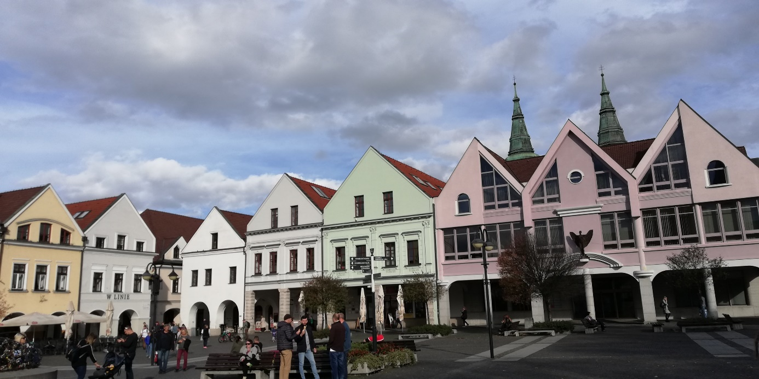
Žilina

Popoldan smo namenili kopanju v Rajeckih teplicah, toplo priporočam, res lepo doživetje, nekaj posebnega. Cel ambient je v staro grškem stilu, v znamenju grše boginje ljubezni in strasti Afrodite. Vstopnina v bazene je 14 eur, vsake dodatne pol ure je potem 2 eur, dajo ti še 15 minut za preoblačenje. Imajo več bazenov, v vsakem je drugačna temperatura voda, kar je napisano tudi na tabli ob bazenu. Eden ob drugemu sta vroč in mrzel bazen, eden ima 40, drugi 15 stopinj. Za 0,20 eur na minuto pa lahko greš v savne, pa neke majhne bazenčke, v katerih samo stojiš in hodiš iz mrzlega v vroč bazenček. Pa spet sta tu vroč in mrzel bazen, kamor lahko greš samo brez kopalk.
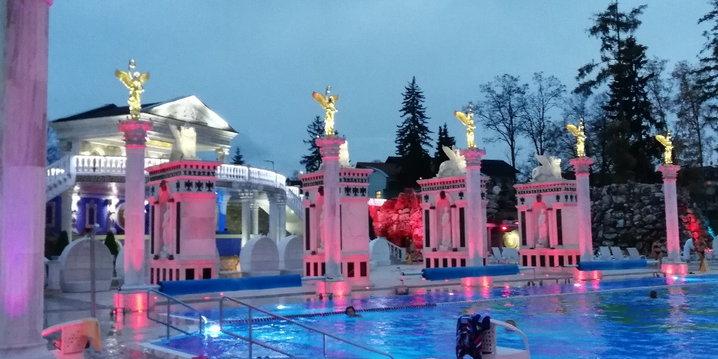
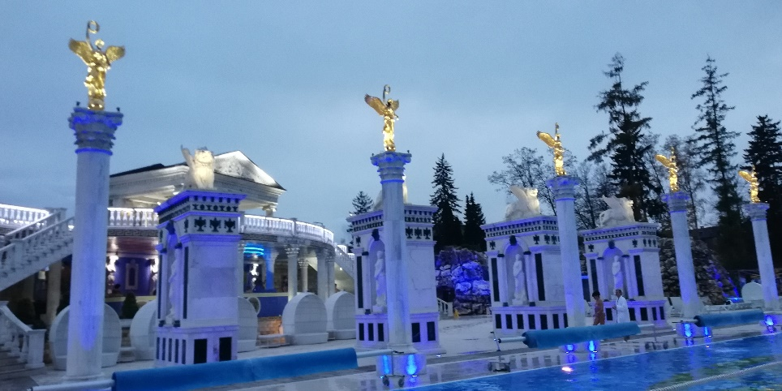
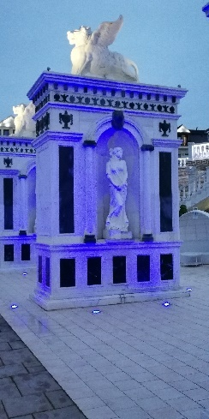
Rajecke teplice

Torek, 30.10.2018
Obiskali smo Muzej slovaških mest v Martinu. Parkirišče N49.04377, E18.92399. Sprehodiš se čez lep gozdiček do vhoda. Muzej je na prostem, to so v bistvu stare slovaške hiše z različnih področij Slovaške. Zelo so prisrčne, nekatere se da pogledati tudi od znotraj. Predvidevam, da smo imeli prost vstop zaradi praznika, ki je bil ta dan na Slovaškem. Vredno ogleda, potrebno si je vzeti vsaj dve uri, ker je hišk kar precej.Na koncu vasi je tudi Krčma, kjer smo si privoščili kavico, kjer nam krčmar ravno tako ni nič računal.

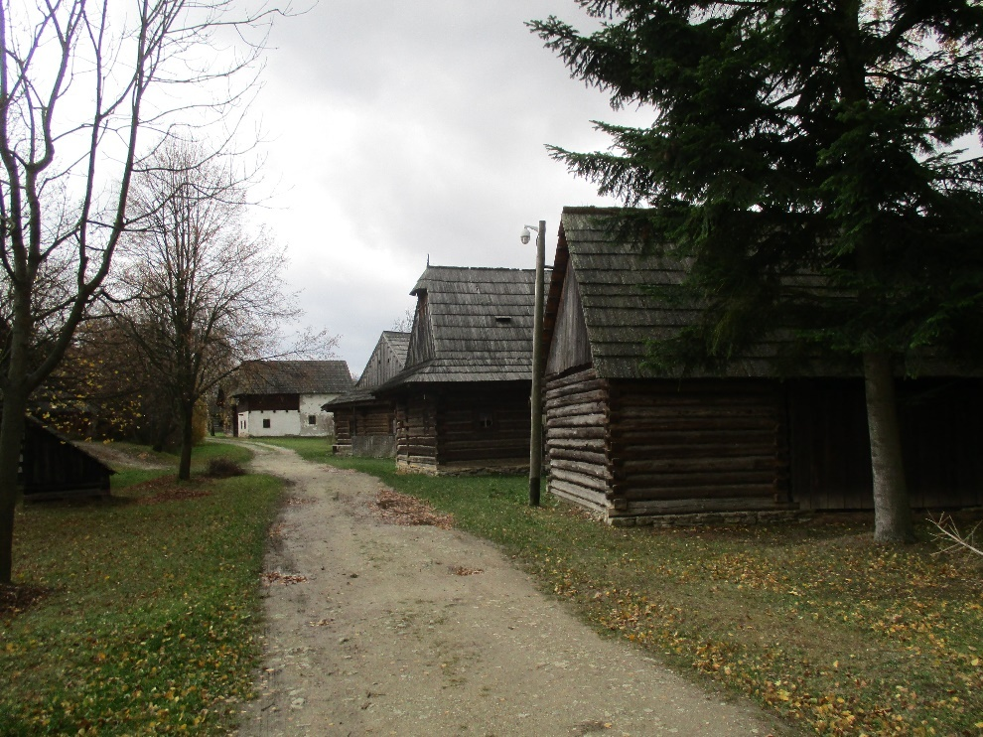
Pot skozi staro Slovaško vas
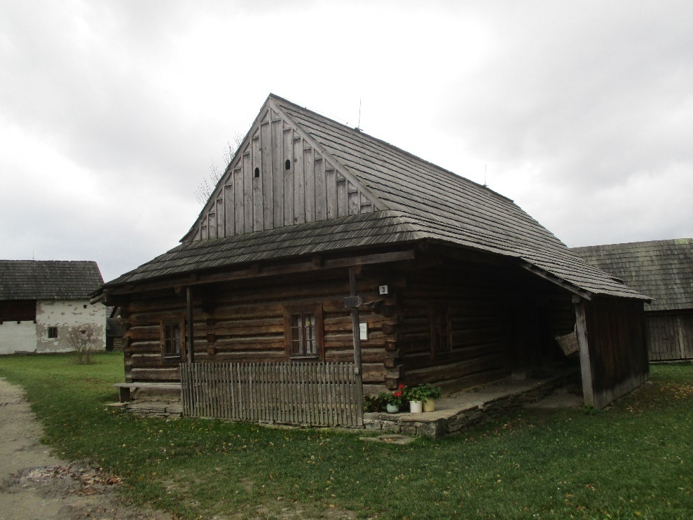

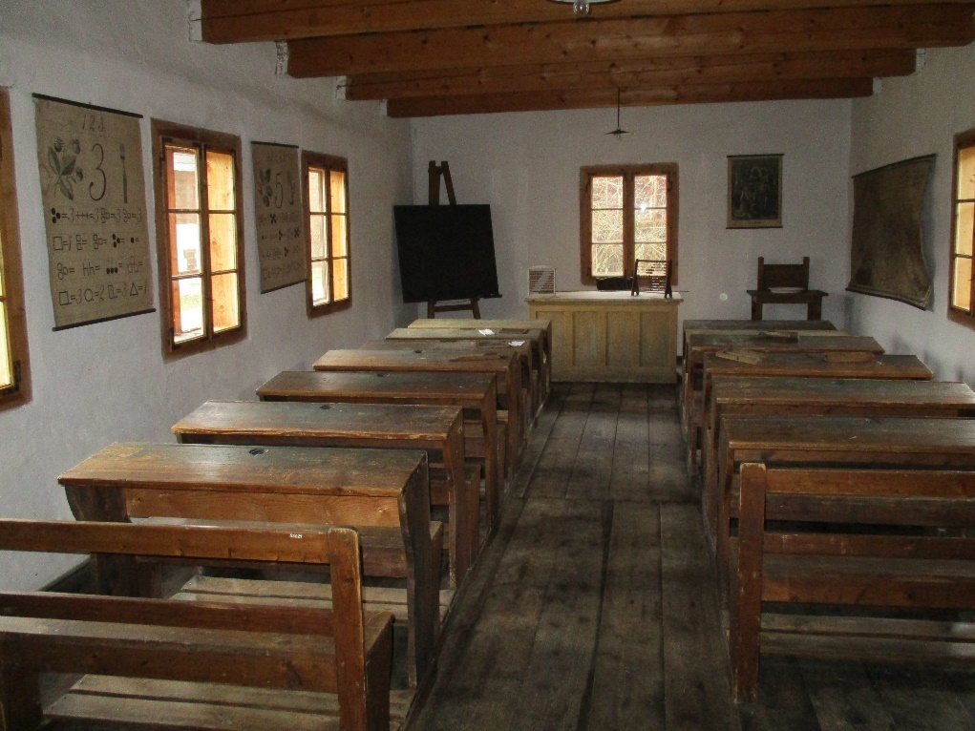
Šola
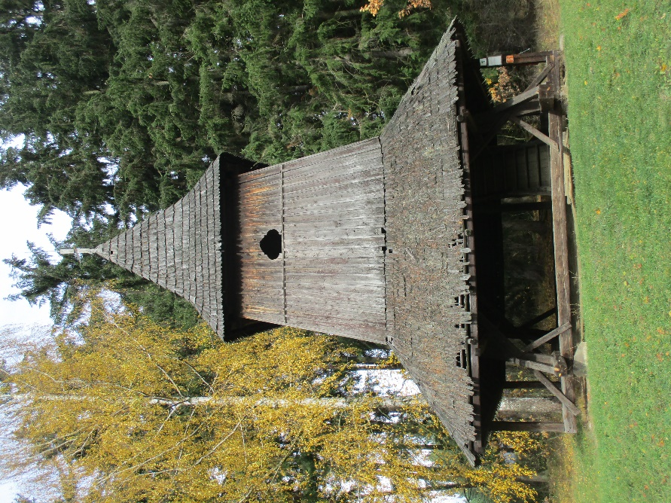
Zvonik
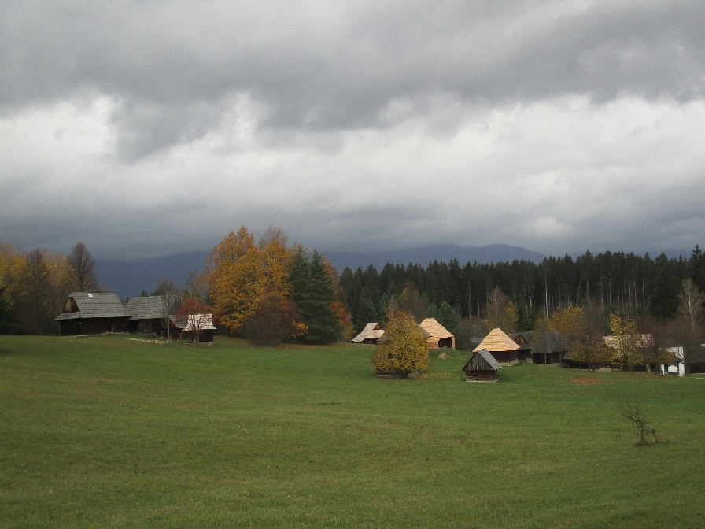
Pogled na vas
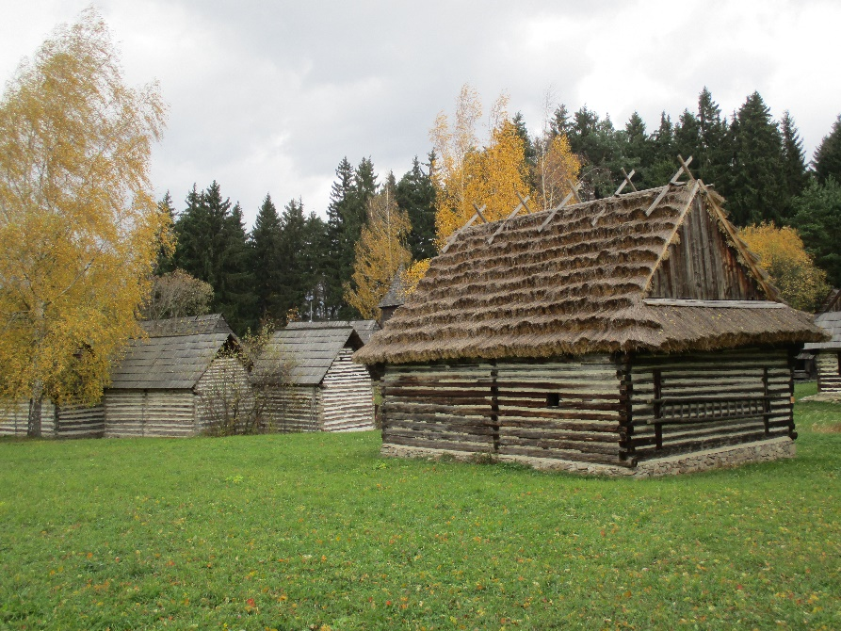
Ena izmed lepih hišk
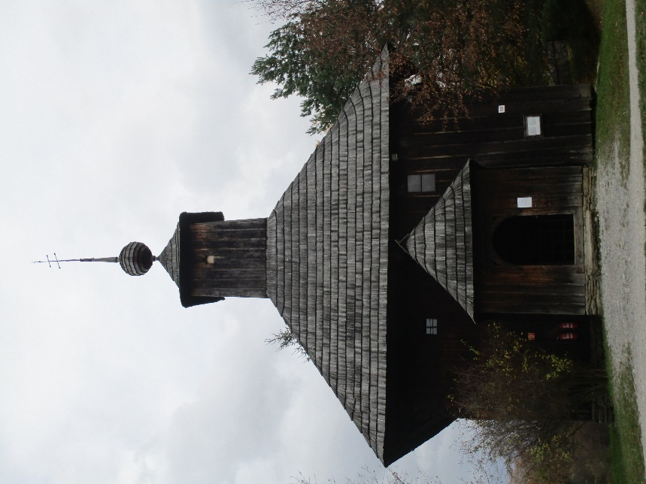
Cerkev

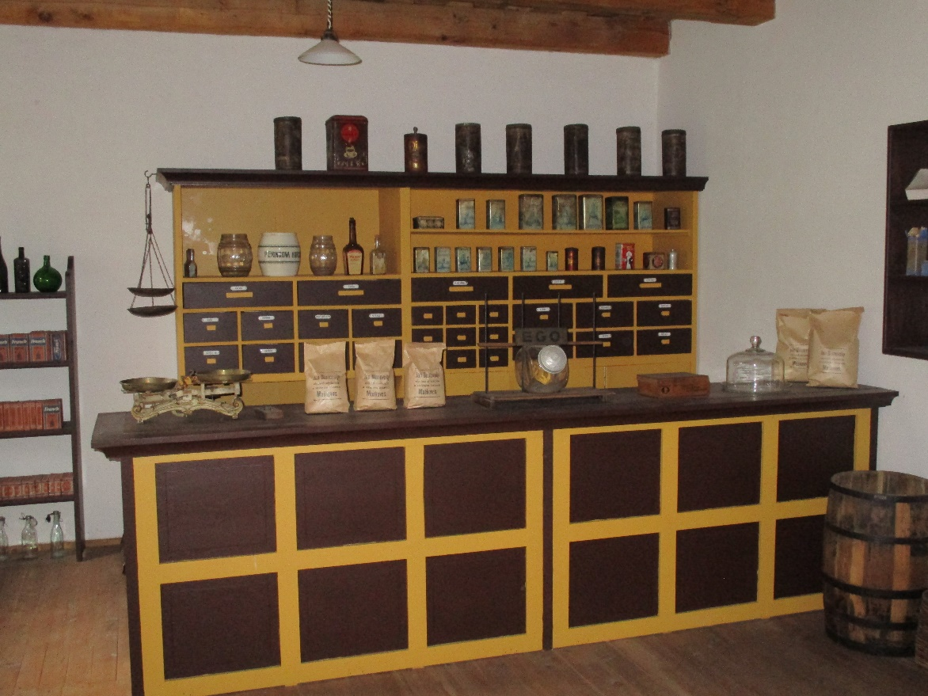
Trgovina

Pot nas je vodila naprej do vasi Vlkolinec, to je visokogorska vasica, kjer so lesene hiše različnih barv. Pripeljati se da sicer vse do vsi, vendar smo mi avtodom pustili malo nižje, ker se nam je cesta zdela kar precej strma za avtodom. Peš smo odšli do vasice, približno 10 minut hoje. Po sredini vasi teče potoček. Nekatere hiše so še naseljene.
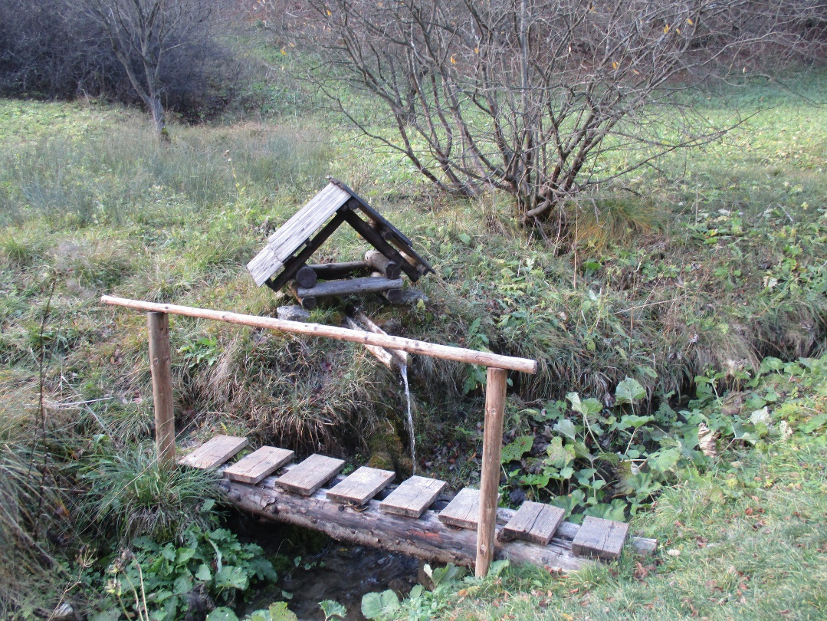
V tem potočku smo si natočili vodo, ker nam jo je primanjkovalo
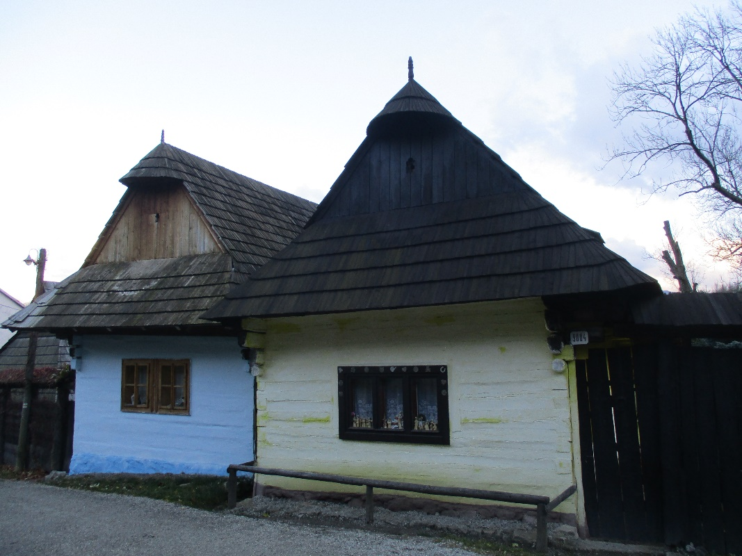
Visokogorske barvaste hiše
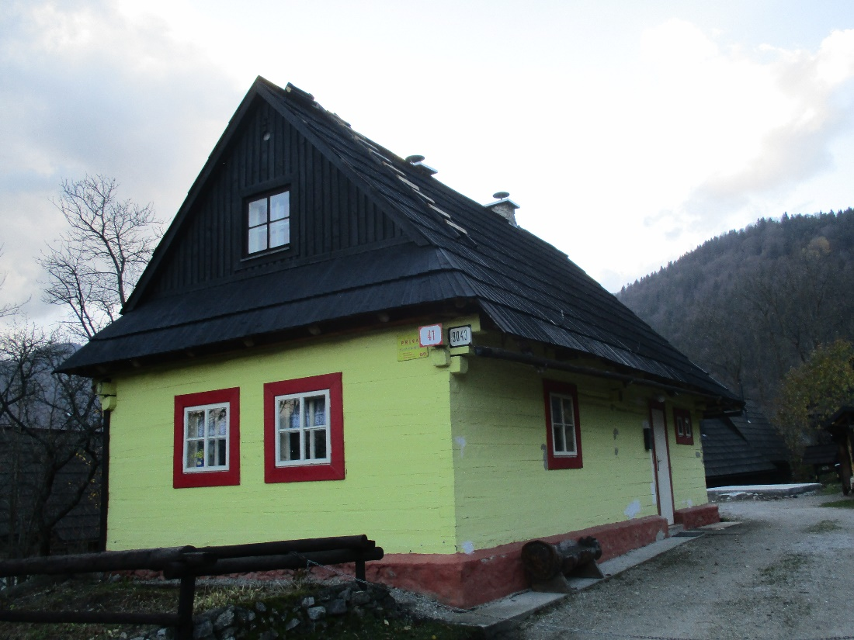
Še ena
Ogledati smo si hoteli še leseno cerkev Svaty križ, N49.03430, E19.53872, pa nas je že ujela tema, tako, da si je nismo morali dobro pogledati.
Pot smo nadaljevali do Brezany, kjer smo imeli naslednji dan v planu, da si ogledamo leseno cerkev. Avtodom je nujno treba pustiti spodaj v vasi in iti peš do cerkve. Prespali smo kar ob cesti, kakih 10 km pred vasjo.

Sreda, 31.10.2018
Zjutraj smo si ogledali leseno cerkev v Brezany.
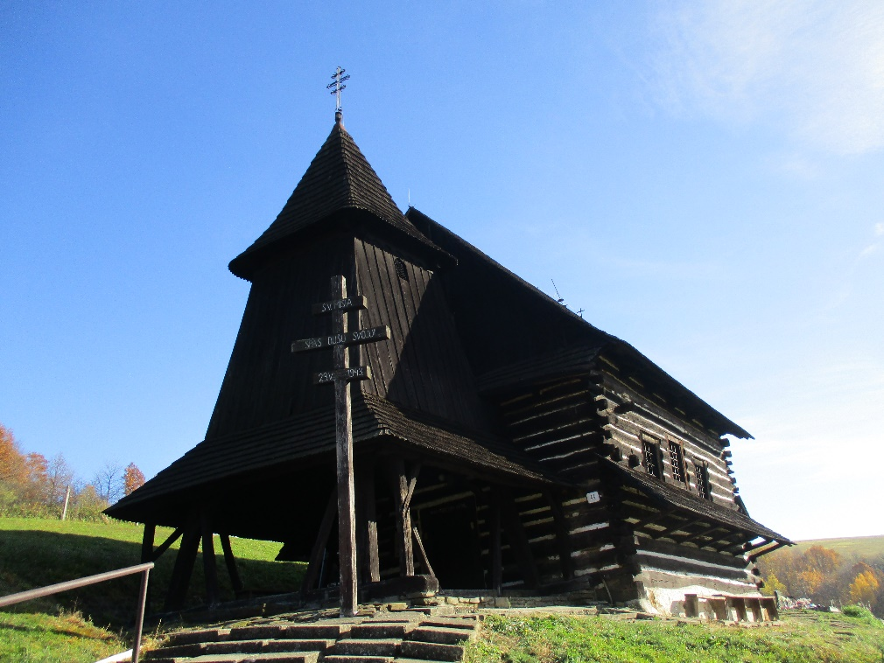

Naslednja naša postaja so bile Košice, ker sem na spletu našla podatek, da imajo tudi tam leseno cerkev. Želeli smo si pogledati eno tudi znotraj, vendar nam tudi tokrat ni uspelo, ker je bila ta cerkev sestavni del muzeja, ki pa si ga nismo imeli namen ogledati. Malo smo se sprehodili po mestu, pogledali smo si Jakobovo palačo, imajo tudi lepo katedralo. Premagala nas je lakota in odločili smo se, da gremo na pico. Zavili smo v picerijo Napoli (Hlavná 44/82, 040 01 Košice) in moram reč, da nisem nek strašen ljubitelji pice, a tako dobre kot je bila ta, da se je kar topila v ustih, še nikoli nisem jedla. Še dva dni smo sanjali o njej :).
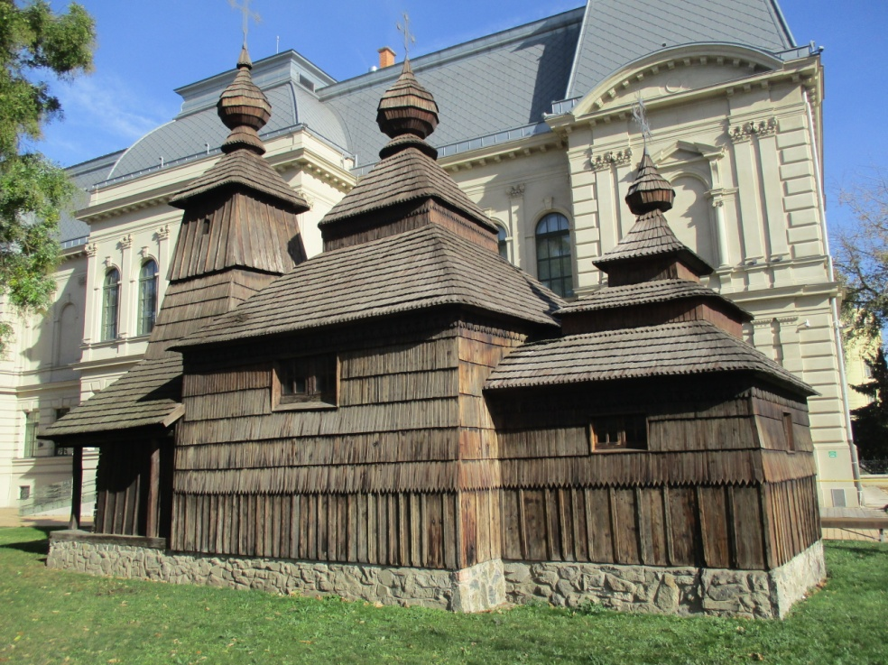
Lesena cerkev v Košicah
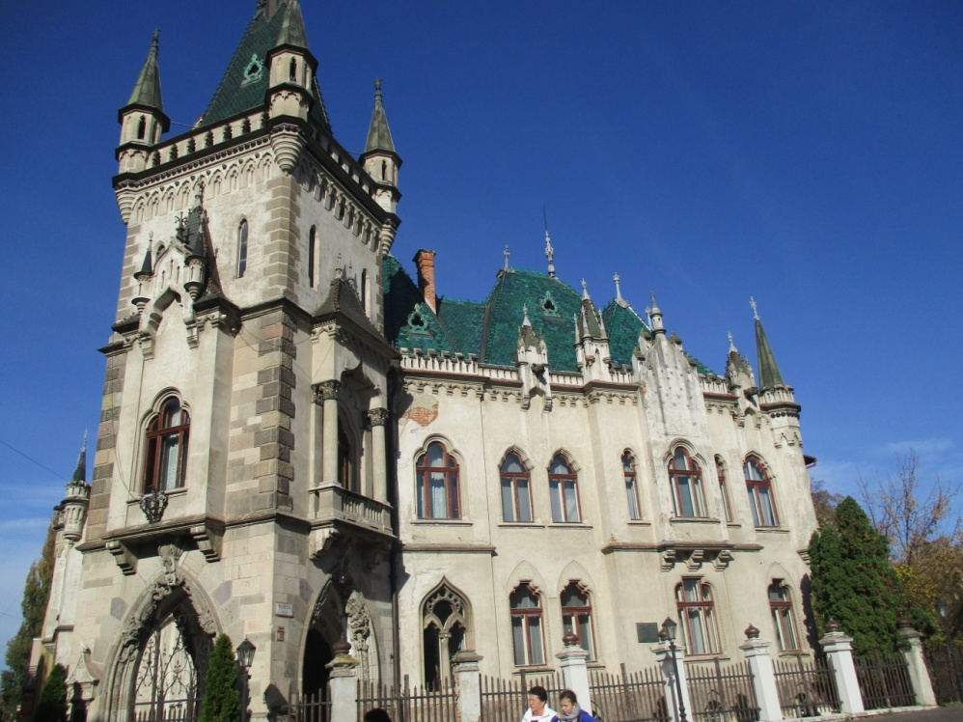
Jakobova palača

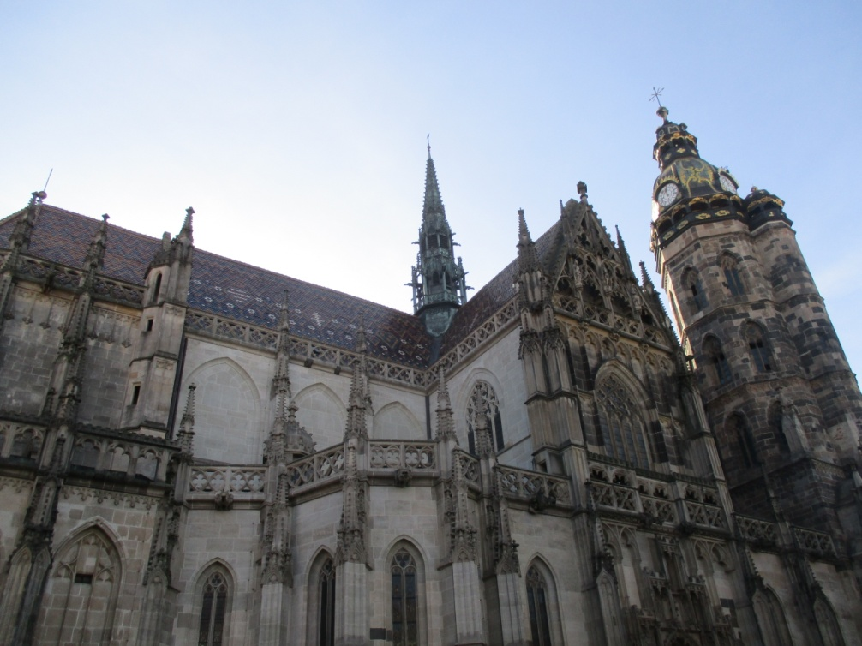
Katedrala

Nad Košicami imajo tudi poletno sankališče, koordinate plačljivega parkirišča (2 eur) N48.78141, E 21.20283. To je bilo super sproščujoče razvedrilo, na slikah lahko vidite, da je proga drugačna od tiste v Kranjski gori in na Rogli. Dosti bolj vznemirljiva. Ena vožnja stane 3 eur, 6 pa 15 eur. Zraven je tudi živalski vrt, vendar se mi nismo odločili, da bi ga obiskali.
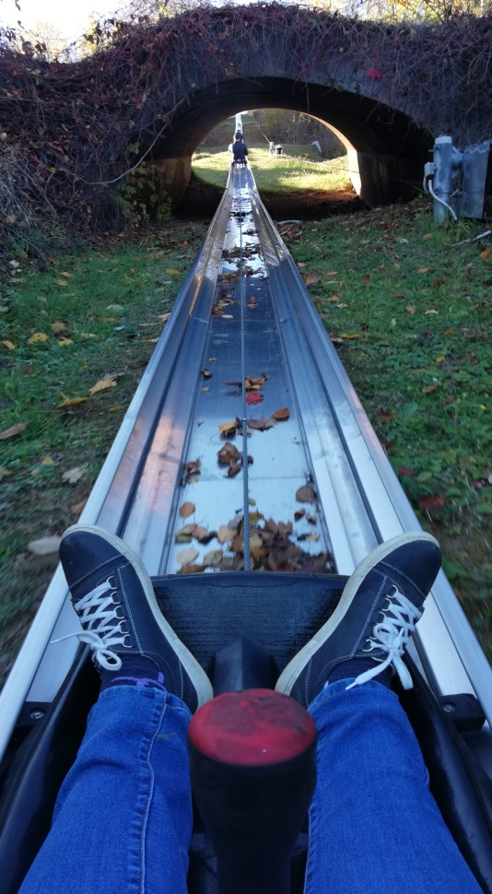
Takole se vzpneš na vrh
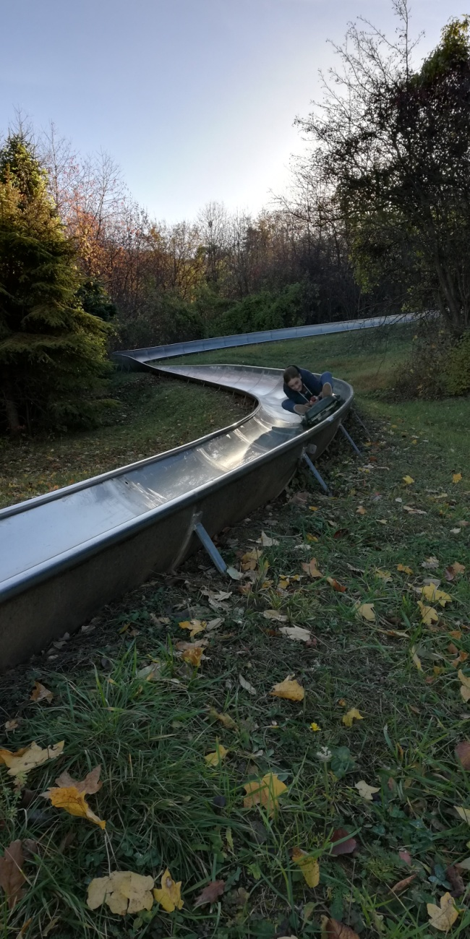
Potem pa gas do konca :)
Bili smo že čisto blizu Madžarske meje in, ker smo morali biti v četrtek zvečer že doma, smo se odločili, da se gremo kopat v terme Miškolc na Madžarskem. Tam smo tudi prespali na parkirišču N 48.06297, E 20.74505. Parkirišče je bilo zastonj, vsaj tako je kazalo na parkirnem avtomatu. Zvečer smo se malo sprehodili po bližnji okolici in si ogledovali hiše, nekatere so spominjale že kar na manjši grad.

Četrtek, 1.11.2018
Zjutraj smo kar zgodaj vstali, ker nas je čakala še dolga pot do doma. V termah smo bili že ob 9 zjutraj in si kupili vstopnico za 4 urno kopanje. Kopališče je narejeno v naravni skali in kopaš se v hodnikih, ki so vrezani v skalo. Res posebno doživetje in žal bi mi bilo, če ga ne bi doživeli. Odprt je tudi en bazen zunaj.
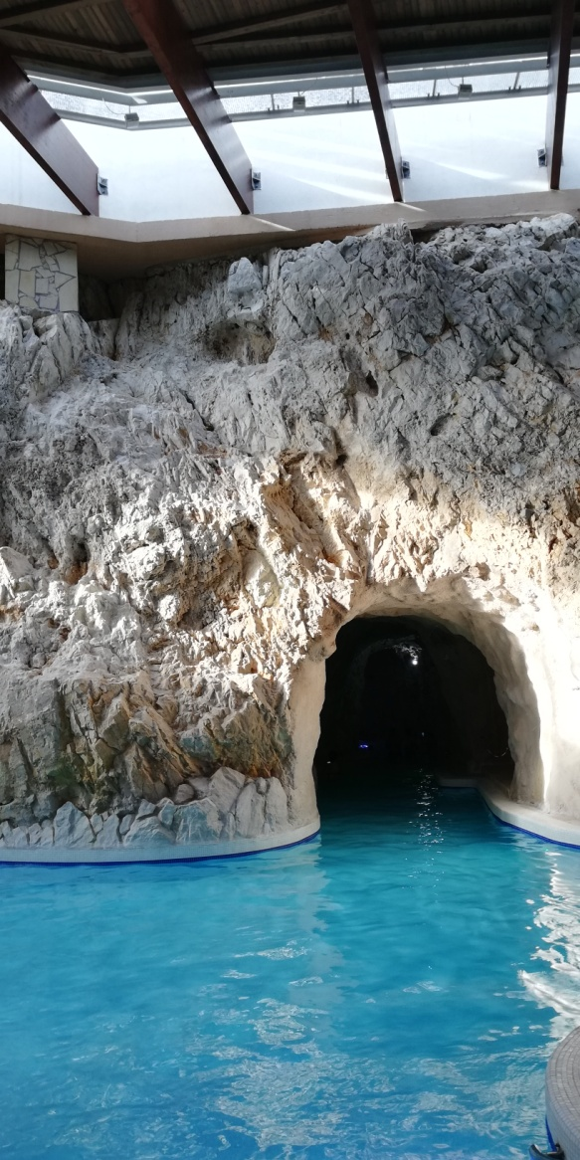

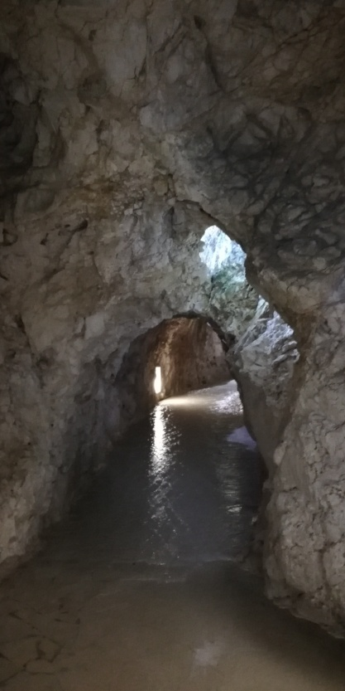
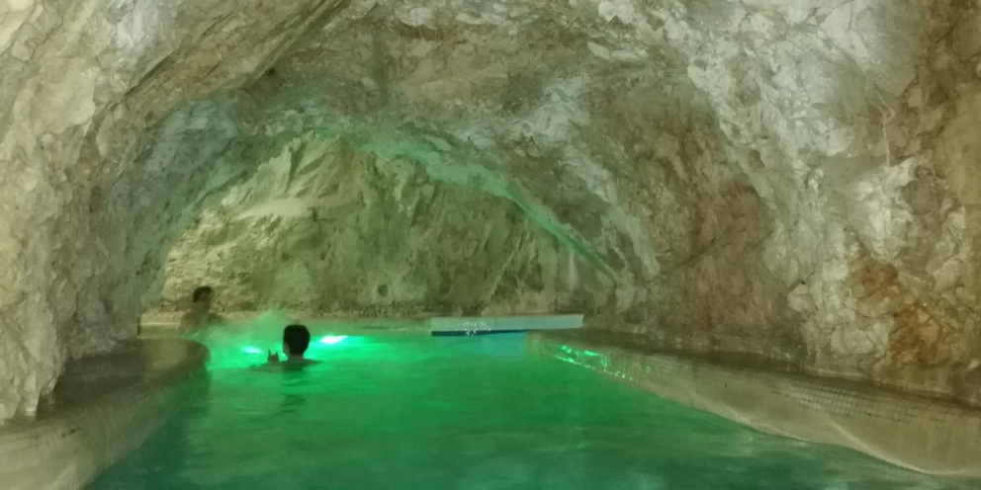
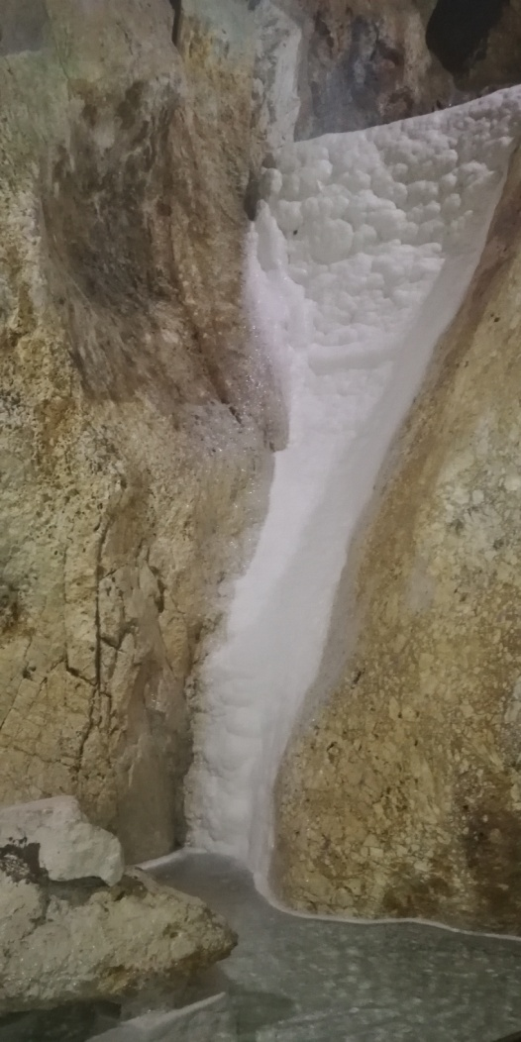
Nekaj utrinkov s kopališča

Na poti domov smo se ustavili še na Balatonu, kjer smo se srečali s sosedi, ki so počitnikovali ravno tako z avtodomom na Madžarskem.
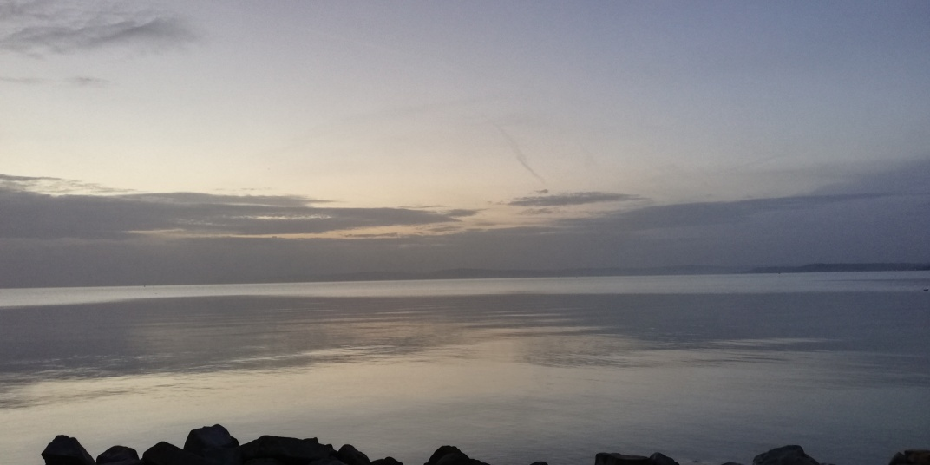
Balaton

Moram priznati, da me je Slovaška zelo presenetila. Imajo ogromno gradov, toplic, starih slovaških vasi, lesenih cerkva, jam. Šele, ko smo se odločili, da bomo odšli na Slovaško, sem malo bolj začela iskat informacije o tej deželi na internetu. Definitivno jo bo treba obiskat še nekajkrat, da bom lahko rekla, da sem bila na Slovaškem :). Vsaj lesene cerkve in jame so nam ostale za naslednjič. V Martinu smo mi krenili na vzhod, če bi šli bolj proti severu, je tam kar nekaj lesenih cerkva. Tudi jam imajo kar precej, mene sta pritegnili ledeni jami Demanovska ice cave in Dobšinska ice cave, ki pa sta v tem letnem času zaprti. Ko sem klicala v eno izmed njiju, so rekli, da se odpre 15.5.

